ТЕМА 4: ЭНЕРГИЯ ПИЩИ
Как желудок влияет на мозговые извилины!
А. Кристи
Цель: углубить представление детей о рациональном питании; продолжить формирование позитивной оценки здорового образа жизни; побуждать детей к разумному, бережному отношению к своему здоровью, к борьбе с вредными привычками.
Задачи:
• Формирование представления о пище как источнике энергии для организма, знакомство учащихся с понятием «энергетическая ценность» пищи.
• Формирование представления об энергетической ценности различных продуктов питания.
• Развитие представления об адекватности питания, его соответствия весу, росту, возрасту, образу жизни человека.
• Расширение представления о том, как питание может повлиять на внешность человека.
Основные понятия: калория, калорийность, энергия пищи, высококалорийные и низкокалорийные продукты.
Формы реализации темы: мини-лекция, самостоятельная работа, работа в группах, мини-проект.
Оборудование: таблицы «Расход энергии при разных видах деятельности», «Калорийность продуктов» (по числу исследовательских групп)

Ход занятия
- Организационный момент( Эльвира Фаязовна)
Добрый день, юные мыслители! Я рада видеть ваши умные и добрые лица. Прошу вас, присаживайтесь! Нам предстоит необычная работа. И я даже слегка волнуюсь: а все ли задуманное осуществится. Для этого мне понадобится ваша помощь. Я готова начать работу и поэтому показываю вам этот знак (открытые ладошки). Ответьте мне, пожалуйста, этим же знаком те, кто желает начать работу со мной? Спасибо, я уважаю смелых и отзывчивых людей!
А какое у вас настроение? Поставьте себе оценку.
Хорошо , умницы, мы готовы к работе !
2.Мотивация.
Учитель: Сегодня мы продолжаем наши занятия по формированию основ культуры питания как составляющей здорового образа жизни. Гиппократ говорил: «Человек рождается здоровым, а все его болезни приходят к нему через рот с пищей».
Учитель: Ребята, а для чего человеку нужна еда?
Учащиеся дают ответ (чтобы полностью обеспечить организм необходимыми питательными веществами и сохранить здоровье)

Провоцирующая ситуация «Закажи блюдо»
Учитель: Ребята, вы знаете, что некоторые кафе доставляют обеды прямо в офис. Представьте себе, что каждый из нас может сейчас тоже заказать себе обед, и нам привезут его прямо в класс. Только нужно указать точное количество порций. Платить за еду не нужно - у кафе сегодня праздничная акция. А вот и меню - выбирай, что хочешь (читает список блюд)
Выбирайте поскорее.
Слайд 2

МЕНЮ КАФЕ «ВКУСНОТА»
Названия блюд | Количество порций
1. Салат из капусты
2. Салат из свеклы
3. Салат «Оливье»
4. Борщ
5. Суп куриный с лапшой
6. Уха
7. Котлеты с гарниром
8. Чипсы картофельные
9. Шашлык
10. Голубцы
11. Сосиски, сардельки
12. Компот из сухофруктов
13. Кисель из клюквы
14. Сладкие газированные напитки
15. Фрукты
16. Шоколадный батончик

(Учитель читает названия блюд, дети поднимают руки, помощница записывает напротив каждого блюда количество порций, пока все блюда не будут названы.)
Ой, ребята, вижу, что у многих тут разыгрался аппетит, но вынуждена просить у вас прощения - это была всего лишь провокация. И затеяна она была только с одной целью: проверить, отдадите ли вы предпочтение самым вредным продуктам питания. Пять таких продуктов скрывались среди этих замечательных блюд. Вот эти продукты (обводит мелом названия вредных продуктов). И, как оказалось, выбрали-таки эти продукты! Эти продукты несовместимы со здоровым образом жизни.

ВРЕДНАЯ ПЯТЕРКА
1. Сладкие газированные напитки.
2. Картофельные чипсы.
3. Сладкие шоколадные батончики.
4. Сосиски, сардельки, колбаса, паштеты.
5. Жирные сорта мяса, особенно в жареном виде

Питание здоровой пищей- обязательное условие для жизни и здоровья организма человека. «Мы едим для того чтобы жить»
Значение этой крылатой фразы трудно переоценить, ведь от того что и как мы едим, зависит вся наша жизнь.

3. Мини-лекция ( Елена Викторовна)

Учитель:
О здоровье люди думали в древности.
-Ни насыщение, ни голод и ничто другое не хорошо, если переступить меру природы (Гиппократ)
Как понимаете данное высказываение?
-Не ешь много, не ешь мало. Ешь умеренно. (Аристотель)
Ребята, а как вы понимаете значение пословицы «Холод не терпит голод».

( Ответы детей. Еда - это энергия, энергия - это тепло)

(Подвести к теме урока)

Учитель: Снижение общей теплопродукции организма также приводит к возникновению чувства голода. Голодный человек быстрее замерзает. Заканчивается «клеточное топливо» – пища, а значит, снижается выработка энергии, часть которой расходуется на выработку тепла.
Учитель:
-«Как вы думаете, какова тема занятия?» Ответы детей.
-Наше занятие будет посвящено теме «Энергия пищи».
- Попробуйте сформулировать цели занятия. (Ответы детей)
Учитель: Сегодня мы :
- Формирование представления о пище как источнике энергии для организма, знакомство учащихся с понятием «энергетическая ценность» пищи.
• Формирование представления об энергетической ценности различных продуктов питания.
• Развитие представления об адекватности питания, его соответствия весу, росту, возрасту, образу жизни человека.
• Расширение представления о том, как питание может повлиять на внешность человека.
Ребята, вы знаете, что такое калорийность и калории?
Всё верно, это энергетическая ценность продуктов.
А какая должна быть калорийность дневного рациона человека? На самом деле, это вопрос с подвохом, так как калорийность рациона рассчитывается индивидуально под каждого человека, в зависимости от его роста веса и двигательной активности.
Учитель: Ребята, вспомните героев Александра Дюма «Три мушкетера»:
Партос –толстяк, Арамис – «тонкая косточка»,
Атос и Д,Артаньян –мускулисты.
И это несмотря на то, что все время они проводят вместе и все очень любят вкусно поесть.
Ученые говорят, что наш вес (или правильнее масса тела) зависят не только от того, что и как мы едим, но и от конституции. Это слово имеет два значения.
- Кто может определить значения этого слова. (Ответы детей)

Учитель: Верно. Конституция –это телосложение человека, которое во многом зависит от обмена веществ.

Ребята, вы уже знаете, что пища, которую мы едим, служит не только источником «строительного материала» для формирования клеток, роста, развития организма, но и обеспечивает его энергией.
Процесс переработки пищи, получение из нее энергии и ее расходование называется обменом веществ. Обмен веществ разный у разных людей. Если обмен веществ высокий, то можно есть довольно много и не полнеть, поскольку энергия расходуется быстро, а если скорость обмена веществ низкая, человек легко полнеет.
Энергия необходима человеку для всех видов деятельности. Человек тратит энергию, когда спит и ест, катается на велосипеде и лежит на диване, решает задачу или смотрит телевизор.
Ежедневно с пищей вы получаете около 2500-3000 килокалорий. Такого количества энергии достаточно, чтобы в течение часа светилось 58 электрических лампочек.
(Эльвира Фаязовна)
Сегодня мы проведём игру – «Знатоки здорового питания».

предлагаю выбрать командира команды , и посовещавшись дать свой группе название .( записать его на стикер-флажке)

4) Работа в группах.
-Рассмотреть внимательно рисунок и выполните задание
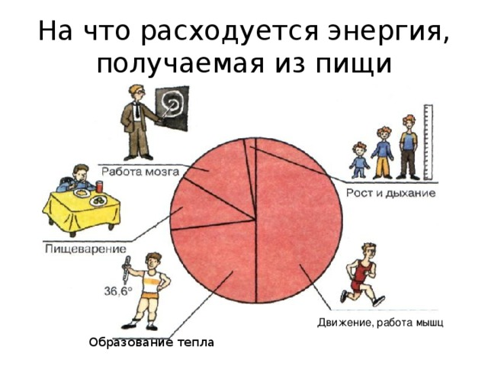
На выполнение задания дается 2 минуты.
Отчет группы.
Учитель: Отчет 1 группы
- На что расходуется энергия, получаемая из пищи? (Энергия расходуется – 50% на движение и роботу мышц, 23% - на образование тепла, 10% - на пищеварение, 14% - на работу мозга, 3% - на рост и дыхание)
- На что больше всего тратится энергия.
Учитель: Отчет 2 группы

- Вы внимательно рассмотрели рисунок и выполнили задание. Ответьте на вопрос:
-Какие продукты считаются высококалорийными, а какие низкокалорийными?
- Зависит ли величина расхода энергии в сутки от возраста людей?
-До какого возраста увеличивается потребность в энергии?
( до тех пор пока человек растет)
-С какого возраста потребность в энергии уменьшается?( в пожилом возрасте)

Учитель: Количество пищи, необходимое человеку, зависит не только от обмена веществ, возраста и образа жизни, но и от роста и массы.
- Вспомните историю Гулливера (из сказки Донатана Свифта) и Дюймовочки (из сказки Г.Х.Андерсена). (Ответы детей)
Гулливер казался лилипутам страшной обжорой, хотя ел, как все люди. А Дюймовочке достаточно было нектара цветов и макового зернышка, ведь она была «…маленькая-маленькая, всего в дюйм ростом…» Дюйм – это всего 2,5сантиметра.

Учитель: Послушайте отрезок из сказки :
«…В корзинах были тысячи хлебов величиной с горошину, целые окорока – с грецкий орех, жереные цыплята – меньше нашей мухи.
Гулливер проглотил разом два окорока вместе с тремя хлебами. Он съел пять
Жареных быков, восемь вяленых баранов, 19 копченых поросят и сотни две цыплят и гусей.
Скоро корзины опустели…
Человечки всплеснули руками от удивления. Потом они знаками попросили его сбросить на землю пустые бочки».

Елена Викторовна
Учитель: Очень важно, чтобы количество килокалорий, которые ты получаешь с пищей, соответствовало количество энергии, которое ты тратишь в течение дня. Если количество килокалорий постоянно будет превышать твои энерготраты, это может привести к появлению избыточного веса. Если с пищей ты будешь получать недостаточное количество килокалорий, это может стать причиной резкого снижения веса и возникновения серьезных заболеваний.
- Как вы думаете, почему изображенные на нем люди нуждаются в разном количестве килокалорий ежедневно?
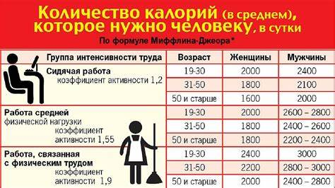
Существуют специальные расчеты энергозатрат для людей различных профессий. Суточный расход энергии для людей, чей труд не связан с физическими нагрузками, составляет для мужчин 2350—2800 ккал, для женщин 2100—2400 ккал. Для работников тяжелого физического труда (строители, сельхозрабочие, механизаторы, металлурги, спортсмены) суточный расход энергии составляет 3700—4250 ккал у мужчин и 3150—2900 ккал у женщин.
У школьников общий расход энергии оказывается больше на 10% от возрастной нормы.
Учитель: Вывод: итак, вы убедились, что между энергозатратами организма и калорийностью пищи, должно быть, определенное соответствие (баланс), который учитывается при составлении пищевых рационов.
Эльвира Фаязовна
Давайте закрепим наши полученные знания , поиграв в игру Правда-неправда

Правда или неправда
1. | При правильном питании нужно забыть о перекусах Ответ: неправда | Перекусы – необходимость в рационе. Каждый здоровый человек знает, что в течение дня организму нужна дозаправка энергии. Надо только правильно выбирать еду, которой хотите перекусить.
2. | Нельзя есть после 18.00  Ответ: неправда | Наверное, это одно из самых закоренелых ошибочных утверждений, связанных с правильным питанием. Распорядок дня и современный ритм жизни вынуждает большинство из нас готовиться ко сну ближе к полуночи. А если учитывать, что поздний ужин должен состояться за 3-4 часа до сна, то легкий перекус в восемь, а то и в девять часов вечера – вполне в правилах правильного питания.
3. | В чрезмерно больших дозах кофе может быть смертельно опасен.  Ответ: правда | Для взрослых людей количество кофеина, поступающего в организм за один прием, не должно превышать 100-200 мг. В сутки можно выпивать не более 2-3 таких порций.
4. | Всё натуральное – полезное и безопасное  Ответ: неправда | Многие полагают, что продукты из различных деревенских хозяйств намного полезнее и безопаснее, чем то, что продают в магазинах. Вот только при этом забывается, что в деревнях точно так же используют удобрения, а животных точно так же колют различными антибиотиками.
5. | Пищевые добавки могут заменить правильное питание.  Ответ: неправда | Важно не количество полезных пищевых добавок и отдельно принимаемых витаминов, а способность организма их усваивать, в том числе из повседневной пищи.
6. | Низкокалорийная еда не обязательно является здоровой  Ответ: правда | То, что пропагандируют многие диеты, на самом деле обыкновенное заблуждение. Из-за отсутствия жиров еда перестает быть вкусной, поэтому производители добавляют в продукцию сахар. Натуральные низкокалорийные продукты (фрукты, овощи) – вот, что можно употреблять в пищу, но всячески обработанные, как правило, содержат вредные ингредиенты.
7. | Черный хлеб полезнее белого  Ответ: неправда | Данное утверждение правдиво лишь отчасти. Рецептура хлеба темных сортов попросту может включать карамельные красители, а не высокое содержание клетчатки. Для правильного питания самым полезным считается цельнозерновой или отрубной хлеб. Но учтите, что количество килокалорий в белом и черном хлебе практически идентично.
8. | В сезонных продуктах содержится максимум полезных веществ.  Ответ: правда | Зимние овощи и фрукты, выращенные в теплицах или привезенные издалека, из-за обработки химикатами и длительного хранения не только теряют всю пользу, но и становятся аккумуляторами нитратов и других вредных химических соединений.
9. | Зимой обязательно нужно включать в свой рацион полезные горячие напитки, приготовленные в домашних условиях.  Ответ: правда | Если вам предстоит находиться на морозе продолжительное время, то не лишним будет заранее позаботиться о термосе с таким напитком. Ягоды клюквы, брусники, дольки лимона, кусочки имбиря, чабрец, бергамот, облепиха, шиповник в любых пропорциях, количествах и сочетаниях – вот источник тепла, энергии и хорошего настроения. Кроме того, такие горячие напитки помогут поддержать иммунитет, добавят необходимые витамины и микроэлементы, окажут антимикробное действие.
10. | В транспорте можно принимать пищу, этикетом это не запрещено.  Ответ: неправда | По правилам этикета в общественных местах, на ходу, в транспорте городском есть нельзя. Можно при необходимости попить воду, запить лекарство. Любая еда в транспорте – это путь к бактериям, это крошки на полу, это пятна на одежде. Даже всем известные чипсы или сухарики, которые так весело все грызут, они очень жирные.
11. | Кишечник и мозг связаны.  Ответ: правда | С помощью еды мы можем улучшать настроение и повышать уровень энергии. Кроме того, вкусная еда и красивая подача блюд стимулируют процесс пищеварения.

Два учителя вместе
5) Физминутка
- ФМ для улучшения мозгового кровообращения:
- Исходное положение (и.п.) - сидя на стуле, 1-2 - отвести голову назад и плавно наклонить назад, 3-4 - голову наклонить вперед, плечи не поднимать. Повторить 4-6 раз. Темп медленный.
- И.п. - сидя, руки на поясе. 1 - поворот головы направо, 2 - и.п., 3 - поворот головы налево, 4 - и.п. Повторить 6 - 8 раз. Темп медленный.
- И.п. - стоя или сидя, руки на поясе. 1 - махом левую руку занести через правое плечо, голову повернуть налево. 2 - и.п., 3-4 - то же правой рукой. Повторить 4-6 раз. Темп медленный.
- Комплекс упражнений гимнастики для глаз:
1. Быстро поморгать, закрыть глаза и посидеть спокойно, медленно считая до 5. Повторить 4-5 раз.
2.Крепко зажмурить глаза (считать до 3), открыть их и посмотреть вдаль (считать до 5). Повторить 4-5 раз.
- Массаж биологических активных точек на мочке уха.
Более тысячи биологически активных точек на ухе известно в настоящее время, поэтому, массируя их, можно воздействовать на весь организм. Нужно стараться так помассировать ушные раковины, чтобы уши «горели». Упражнение можно выполнять в такой последовательности:
1) потягивание за мочки сверху вниз;
2) потягивание ушной раковины вверх;
3) потягивание ушной раковины к наружи;
4) круговые движения ушной раковины по часовой стрелке и против.

Эльвира Фаязовна
учитель: Ребята, сегодня я утром перед работой забежала в магазин, и купила продукты
Давайте вместе с вами разберемся в составах продуктов мой корзины , предлагаю командирам выйти и выбрать по 2 продукта , один вредный один полезный и с командой провести исследовательскую работу
Исследовательская работа «»

Отчеты групп. Обсуждение результатов исследования.

Учитель: Бытует поговорка: «Завтрак съешь сам, обед раздели с другом, а ужин отдай врагу». Она подходит к общим правилам питания, которые должен знать человек. Как вы понимаете смысл этой пословицы?
Ребята, как вы считаете насколько важен завтрак в ежедневном рационе питании. (Ответы детей)
Пирамида питания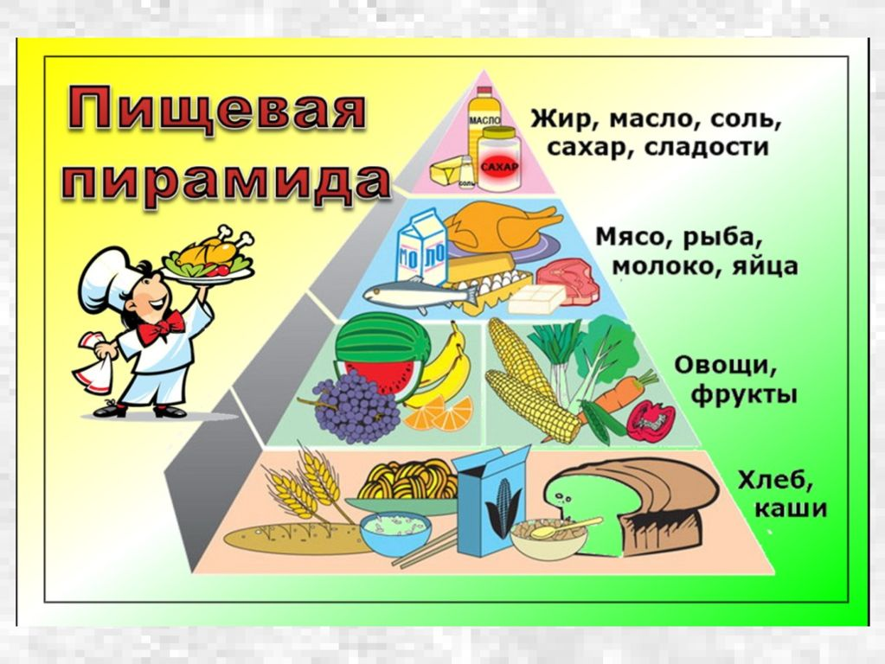

В основании пищевой пирамиды – сложные углеводы, к которым относятся зерновые: хлебобулочные и макаронные изделия, хлопья, крупы и рис. Так же овощи и фрукты. Эти продукты – основа здорового питания и должны составлять большую часть рациона.
Второй уровень разделён .На этом уровне находятся такие продукты, как: молоко, йогурт, сыр, мясо, птица, рыба, бобовые, яйца, орехи.
Пирамиду венчает небольшой участок, куда входят жиры, растительные масла и сладости. Питательными веществами эти продукты скудны, и есть их надо поменьше.
Потреблять больше пищи из нижней части пирамиды и меньше – из верхней. Лучше не останавливаться на каком-то одном продукте из каждой части пирамиды, а выбирать разную пищу из этих частей, ведь в разных продуктах питательные вещества и пищевые волокна содержаться в разных пропорциях.

у вас на столах находятся пирамиды

( предлагаю каждой команде ( расставить по полочкам продукты питания )

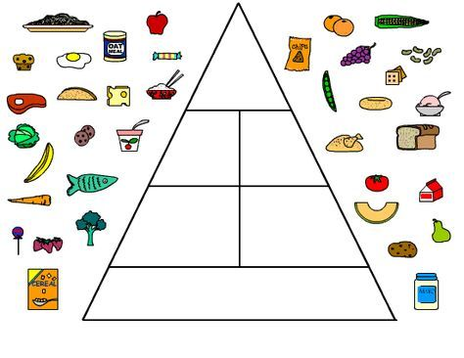

VI. Заключительное слово

Елена Викторовна

VII. Подведение итогов (рефлексия)
Рефлексия вслух по кругу:
Выскажитесь о проведенном занятии одним предложением, выбирая начало фразы из рефлексивного экрана на доске
сегодня я узнал…
было интересно…
было трудно…
я выполнял задания…
я понял, что…
теперь я могу…
я почувствовал, что…
я приобрел…
я научился…
у меня получилось …
я смог…
я попробую…
меня удивило…
мне захотелось…
Учитель: С каким настроением вы уходите с занятия? Поставьте себе оценку.

СПАСИБО! БУДЬТЕ ЗДОРОВЫ!

ИНФОРМАЦИОННАЯ СПРАВКА

Пища, которую мы едим, обеспечивает организм энергией. Измеряется энергия в калориях и килокалориях.

Энергия пищи используется для поддержания жизнедеятельности организма, работы его органов. Количество калорий, которое расходуется организмом в состоянии полного покоя, составляет основной обмен.

Интенсивность основного обмена изменяется с возрастом. Высокая интенсивность основного обмена в детском и подростковом возрасте связана с ростом и развитием, созреванием организма.

Потребность в энергии зависит от образа жизни человека, его активности в течение дня.

Суточный расход энергии меняется с возрастом.

Существуют специальные расчеты энергозатрат для людей различных профессий.

У школьников, обучающихся в специализированных школах с повышенными умственной и физической нагрузками (математические, с изучением иностранных языков, спортивные, ПТУ и др.), общий расход энергии оказывается больше на 10% от возрастной нормы.

Обмен энергии зависит и от места проживания человека — так, у жителей Севера потребность в калориях больше на 10—15%, чем у жителей средней полосы, а у жителей юга на 5% меньше.

Энергозатраты организма, в свою очередь, должны быть обязательно учтены при составлении рациона питания. Каждый продукт и блюдо служат источниками разного количества калорий.

При расчете калорийности рациона следует учитывать то, что не вся принятая пища усваивается, часть ее не переваривается и удаляется из организма.

Если калорийность ежедневного рациона превышает энергозатраты организма, это приводит к появлению излишнего веса. Недостаток калорийности может оказаться причиной снижения веса и возникновения из-за различных заболеваний.

При реализации темы важно обратить внимание учащихся на следующее:
• Различные продукты питания обладают не только разной пищевой, но и разной энергетической ценностью. Высококалорийные продукты не должны составлять большую часть ежедневного рациона питания, так как это может привести к появлению избыточного веса.
• На здоровье негативно отражается не только излишняя полнота, но и излишняя худоба человека. Существуют определенные физиологические нормы веса для людей разного возраста. Стремление человека похудеть должно быть оправданным. Стремление снизить вес в угоду моде приведет к ухудшению здоровья, что, в свою очередь, отразится на внешности.
• Вес тела и строение фигуры человека во многом зависят от его индивидуальных физиологических характеристик. В подростковом возрасте фигура формируется, и занятия спортом, правильное питание способствуют гармоничному физическому развитию. Однако не следует стремиться к тому, чтобы фигура обязательно соответствовала какому-то определенному модному стандарту. Он не исчерпывает понятие «привлекательность». Каждый человек интересен для окружающих своей индивидуальностью.

Энергетическая ценность некоторых продуктов и блюд

Наименование  продукта, блюда | Масса  г | Калорий-ность,  ккал | Наименование  продукта, блюда | Масса  г | Калорий-ность,  ккал
Хлеб ржаной | 50 | 109 | Говядина отварная | 90 | 134
Хлеб пшеничный | 50 | 123 | Треска жареная | 100 | 162
Масло | 20 | 76 | Котлета говяжья  паровая | 100 | 168
Яйцо | 1 шт. | 133 | Овощи тушеные | 225 | 140
Чай с сахаром | 200 | 86 | Картофель отварной с маслом | 250 | 280
Кофе с молоком и сахаром | 200 | 139 | Зеленый горошек | 100 | 40
Какао с сахаром и молоком | 200 | 218 | Сельдь слабой соли | 100 | 120
Сыр российский | 50 | 104 | Макароны отварные с маслом | 200 | 364
Колбаса вареная | 50 | 103 | Орехи грецкие | 100 | 565
Каша гречневая | 200 | 102 | Мороженое пломбир | 100 | 226
Каша геркулесовая молочная с маслом | 200 | 200 | Шоколад молочный | 50 | 233
Йогурт | 200 | 100 | Печенье | 100 | 298
Творог полужирный | 100 | 174 | Огурец свежий | 100 | 30
Молоко | 180 | 111 | Салат из свежей капусты с растительным маслом | 200 | 100
Кефир | 180 | 109 | Отвар шиповника с сахаром | 200 | 161
Бульон куриный с вермишелью | 200 | 260 | Яблоко, груша, апельсин | 100 | 42
Борщ со сметаной | 300 | 169 | Сок фруктовый | 200 | 90
Пирожное | 1 шт | 540

Количество затрачиваемых килокалорий на 1 кг веса за 1 час при различных видах деятельности.
Вид деятельности | Кол-во расходуемой E | Вид деятельности | Кол-во расходуемой E
Еда | 1,44 | Плавание | 10,2
Езда в машине | 1,44 | Бег | 8,4
Личная гигиена | 1,98 | Быстрая ходьба | 4,2
Переодевание, переобувание | 1,68 | Работа по дому | 3,6
Уборка постели | 1,98 | Езда на велосипеде | 7,8
Умственный труд (сидя) | 1,5 | Физические упражнения (зарядка | 3,84

«5» «5»

«5» «5»

«5» «5»
«4» «4»

«4» «4»

«4» «4»
«3» «3»

«3» «3»

«3» «3»
«2» «2»

«2» «2»

«2» «2»

Учитель: Проведем конкурс «Разминка»
Работа в группах: Необходимо за минуту составить как можно больше пословиц.
Звучит музыка
- ДОБРЫЙ ПОВАР СТОИТ ДОКТОРА
- МЕЛЬНИЦА СИЛЬНА ВОДОЙ, А ЧЕЛОВЕК ЕДОЙ
- ХОРОШО ПЕРЕЖЁВАННОЕ- НАПОЛОВИНУ ПЕРЕВАРЕННОЕ
- НЕ ГЛОТАЙ НЕ ПЕРЕЖИВАВШИ, НЕ БОЛТАЙ НЕ ПОДУМАВШИ
5. КОГДА Я ЕМ, ТО ГЛУХ И НЕМ
6. ХОРОШЕЕ ПИТАНИЕ – ОСНОВА ЗДОРОВЬЯ
7. КАКОВА ЕДА И ПИТЬЕ – ТАКОВО БУДЕТ И ЖИТЬЕ
8. КАК ЖУЕШЬ, ТАК И ЖИВЕШЬ
9. ХОЛОД НЕ ТЕРПИТ ГОЛОД

Подготовка к открытому уроку
  - Разделить на команды. Капитаны
  - открытые ладошки. Готовность показать что группа готова.
  - Определение целей урока энергия пищи.
  - Дублер который считает количество порций

  - значение пословицы «Холод не терпит голод»

  - Кто может определить значения этого слова конституция

  - Вспомните историю Гулливера (из сказки Донатана Свифта) и Дюймовочки (из сказки Г.Х.Андерсена).

  - Составьте пищевой рацион для обеда, ужина, завтрака. (принести фломастеры, листы формата А 3)

  - Решение задач

  - Исследов. работа Юля
Тренировочные задачи
1группа: Мальчик в течение 2 часов бежал, а затем 1 часа плыл, Нужно определить, восполнит ли энергию обед. Обед включал в себя Картофель отварной с маслом (250 г), (200 г), Овощи тушеные -225 грамм, гречневую кашу (200 г), Чай с сахаром (200 г). Вес мальчика — 55 кг».
2 группа: Девочка 3 часа делала уроки. Для того чтобы подкрепиться, она съела 2 пирожных и запила их 1 стакана молока. Соответствует ли питание ее энерготратам? Вес девочки 45 кг».
3 группа: Ваня и Маша учатся в 4 классе. Ваня съел на завтрак омлет из двух яиц и выпил йогурт , а Маша – кашу гречневую (200гр.)и выпил стакан чая. Сколько килокалорий получил каждый из них?

1группа: «Иван-царевич в течение 3 часов бежал, а затем 2 часа плыл, пытаясь догнать сбежавшие из сказочного ларца сапоги-скороходы. Ему это удалось. Нужно определить, восполнит ли затраченную Иваном-царевичем энергию обед, приготовленный Василисой Прекрасной. Обед включал в себя борщ со сметаной (300 г), котлеты (200 г), гречневую кашу (200 г), сок фруктовый (200 г). Вес Ивана-царевича — 75 кг».
2 группа: «Баба-Яга 5 часов провела, лежа на диване перед телевизором, и очень устала. Для того чтобы подкрепиться, она съела 5 пирожных и запила их 2 стаканами молока. Соответствует ли питание Бабы-Яги ее энерготратам? Вес Бабы-Яги — 70 кг».
3 группа: Петя учится в 5 классе. Он съел на завтрак омлет из двух яиц и выпил стакан Кофе с молоком и сахаром, а Миша – салат из свежей капусты с растительным маслом 200 грамм и выпил стакан чая. Сколько килокалорий получил каждый из них?
Тренировочные задачи
1группа: Мальчик в течение 2 часов бежал, а затем 1 часа плыл, Нужно определить, восполнит ли энергию обед. Обед включал в себя Картофель отварной с маслом (250 г), (200 г), Овощи тушеные -225 грамм, гречневую кашу (200 г), Чай с сахаром (200 г). Вес мальчика — 55 кг».

2 группа: Девочка 3 часа делала уроки. Для того чтобы подкрепиться, она съела 2 пирожных и запила их 1 стакана молока. Соответствует ли питание ее энерготратам? Вес девочки 45 кг».

3 группа: Ваня и Маша учатся в 4 классе. Ваня съел на завтрак омлет из двух яиц и выпил йогурт , а Маша – кашу гречневую (200гр.)и выпил стакан чая. Сколько килокалорий получил каждый из них?

Продукт деятельности учеников:
1.Оформление постера
«Строение головного мозга»
2. Схема «Виды рефлексов»
3. Кластер «Органы чувств животного»
4. Эссе «Мой любимый питомец»
Раздаточный материал
1.Оценки
2. Таблицы
3. Черновики
4. Листы формата А 3
5.Фломастеры
6.Задачи

МЕНЮ КАФЕ «ВКУСНОТА»

Названия блюд | Количество порций
1. Салат из капусты
2. Салат из свеклы
3. Салат «Оливье»
4. Борщ
5. Суп куриный с лапшой
6. Уха
7. Котлеты с гарниром
8. Чипсы картофельные
9. Шашлык
10. Голубцы
11. Сосиски, сардельки
12.Компот из сухофруктов
13. Кисель из клюквы
14.Сладкие газированные напитки
15. Фрукты
16. Шоколадный батончик

Ни насыщение, ни голод и ничто другое не хорошо, если переступить меру природы.

(Гиппократ)

Не ешь много, не ешь мало. Ешь умеренно.

(Аристотель)

1группа
«Иван-царевич в течение 3 часов бежал, а затем 2 часа плыл, пытаясь догнать сбежавшие из сказочного ларца сапоги-скороходы. Ему это удалось. Нужно определить, восполнит ли затраченную Иваном-царевичем энергию -обед, приготовленный Василисой Прекрасной. Обед включал в себя борщ со сметаной (3000 г), котлеты (200 г), гречневую кашу (200 г), сок фруктовый (200 г). Вес Ивана-царевича — 75 кг».
Решение:
- Какое количество килокалорий затратил Иван-царевич при различных видах деятельности?
______________________________________________________________________________________________________________________________________________________________________________________________________________________________________________________________________________________________________________________________________________________________________________________________________
- Какое количество килокалорий получил Иван-царевич за обедом?
____________________________________________________________________________________________________________________________________________________________________________________________________________________________________________________________________
- Восполнил ли Иван-Царевич затраченную энергию?
___________________________________________________________
- Составьте пищевой рацион для обеда Ивана Царевича.

2 группа
«Баба-Яга весь вечер провела, сидя на диване разгадывая кроссворды и очень устала. Для того чтобы подкрепиться, она съела 5 пирожных и запила их 2 стаканами молока. Соответствует ли питание Бабы-Яги ее энерготратам? Вес Бабы-Яги — 70 кг».
Решение:
- Какое количество килокалорий затратила Баба-Яга сидя на диване?
___________________________________________________________________________________________________________________________________________________________________________________________________
- Какое количество килокалорий получила Баба – Яга за ужином?
____________________________________________________________________________________________________________________________________________________________________________________________________________________________________________________________________
- Соответствует ли питание Бабы-Яги ее энергозатратам?
___________________________________________________________
- Составьте пищевой рацион для Бабы Яги на ужин.

3 группа

Петя и Маша учатся в 6 классе. Он съел на завтрак омлет из двух яиц и выпил стакан кофе с молоком и сахаром, а Маша – салат из свежей капусты с растительным маслом 200 грамм и выпила стакан чая. Сколько килокалорий получил каждый из них?
- Какое количество килокалорий съел на завтрак Петя?
________________________________________________________________________________________________________________________________________

- Какое количество килокалорий съела на завтрак Маша?
________________________________________________________________________________________________________________________________________

- Кто из ребят получил более полноценное питание?
_____________________________________________________________

- Составьте пищевой рацион для завтрака школьника.
Выскажитесь о проведенном занятии одним предложением, выбирая начало фразы .
сегодня я узнал…
было интересно…
было трудно…
я выполнял задания…
я понял, что…
теперь я могу…
я почувствовал, что…
я приобрел…
я научился…
у меня получилось …
я смог…
я попробую…
меня удивило…
мне захотелось…

